Fel a Netre, öregem!
10 fordulóból álló játékos fejtörő
2026. április
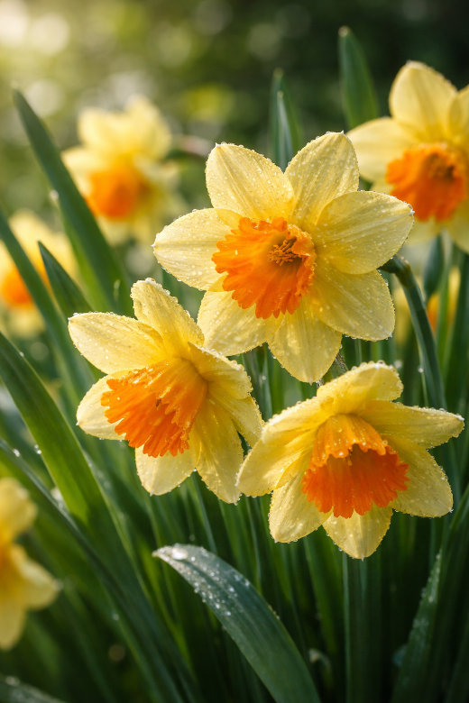
1. feladat
Híres zarándokhelyek a világon.
Írja meg, hogy milyen jelenések, csodák történtek ezeken a helyeken:
Fátima, Portugália

Garabandal, Spanyolország

Lourdes, Franciaország

2. feladat
Medugorje, Bosznia-Hercegovina

Guadalupe, Mexikó

Knock, Írország

3. feladat
Hol található a világ leghosszabb vízi csúszdája?

Milyen magasból csúszhatok le a világ legmagasabb tobogánjáról (vízi csúszda)?

Hova kell elutaznom, hogy a világ leggyorsabb vízi csúszdájára ülhessek?

4. feladat
Milyen névre hallgatott Salvador Dali kedvenc háziállata?

Az Ipnek becézett házikedvencet melyik világhírű színésznő fogadta örökbe?

Elvis Presley rajongott az állatokért: leghíresebb kedvence milyen állat volt és milyen névre hallgatott?

5. feladat
Milyen szokásokkal ünneplik meg a születésnapost a következő országokban:
Argentína, Jamaica, Írország és Németország?

Honnan ered a születésnapi torta ajándékozása?

Ki, kinek és hol énekelte el a „Happy Birthday, Mr President” című dalt?

6. feladat
Ki teremtette meg a görög és a római mitológiában a rózsát?

Kik között zajlott a „Rózsák háborúja” néven elhíresült hadakozás?

Mennyi rózsaszirmot kell felhasználni 1 liter rózsaolaj előállításához

7. feladat
Mikor ünnepeljük az Akítu és a Nourúz(Nowruz) ünnepeket?

Szent Patrik napja melyik ország ünnepe eredetileg?

„Szent Patrik nem volt se Patrik, se ír.” Mit jelent ez a kifejezés?

8 -9. feladat
Tibet szent hegye a Kailash vagy Kajlás hegy.
Melyik 4 folyó eredetvidékén található?

Kinek a lakhelye a hindu vallás szerint, a buddhisták szerint és a tibeti bön vallás szerint?

Milyen távolságra található a hegytől a brit Stonehenge, illetve az Északi- és a Déli-sark?

A bön vallás szerint milyen irányban lehet csak megkerülni a helyet és miért?

Mi történik azzal a buddhisták szerint, aki egyszer körbejárja, aki tizenháromszor teljesíti, míg az, aki 108 alkalommal?

Furcsa rejtélyek történnek azokkal, akik ellátogatnak a hegyhez. Soroljon fel hármat!

10. feladat
Ki volt az első tudós, akit a Westminsteri apátságban temettek el?

Melyik tárgy mentette meg Theodore Roosevelt életét?

A világ legöregebb fogkrémjének összetevőit sorolja fel! Hol találták meg a leírását és melyik korból származik?


Hol rendezték meg a 15. Téli olimpiát?

Az UNESCO világörökségi helyszínek nemzetközi főlistáján melyik helyszínhez tartozik a 15-ös szám?

Ki volt Magyarország 15. miniszterelnöke időrendben?

